МИНИСТЕРСТВО ЗДРАВООХРАНЕНИЯ РОССИЙСКОЙ ФЕДЕРАЦИИ

ФАРМАКОПЕЙНАЯ СТАТЬЯ

Фасоли обыкновенной плодов створки |  | ФС.2.5.0131
Phaseoli vulgaris fructuum valvae |  | Взамен ФС 42-2942-93

ОПРЕДЕЛЕНИЕ
Высушенные створки зрелых плодов культивируемого однолетнего растения фасоли обыкновенной сортов со светло-жёлтой и жёлтой окраской бобов – Phaseolus vulgaris L., сем. бобовых – Fabaceae.
Содержит:
- не менее 0,06 % суммы флавоноидов в пересчёте на рутин в сухом сырье;
- не менее 15 % экстрактивных веществ, извлекаемых водой, в пересчёте на сухое сырьё.
ИДЕНТИФИКАЦИЯ
Внешние признаки. Определение проводят в соответствии с ОФС «Плоды».
Цельное сырьё. Створки плодов удлинённые, часто спиралевидно скрученные, соединённые попарно плодоножкой или одиночные, частично изломанные, желобчатые или прямые. На верхушке створок клювик различной формы (прямой, когтевидный, улиткообразный), длиной до 1,5 см. По брюшной и спинной стороне створок проходит выпуклый сосудистый пучок. Внешняя поверхность створок гладкая, иногда слегка морщинистая, матовая, от светло-жёлтого до жёлтого цвета, изредка с пятнистостью или штриховатостью коричневого или фиолетового цвета. Внутренняя поверхность створок блестящая, белая или желтовато-белая, покрыта тонкой шелушащейся плёнкой белого цвета. Длина створок до 19 см, ширина до 2 см. Плодоножка длиной до 4 см, голая, слегка ребристая с коричневым кольцевым валиком у основания створок.
Цвет желтовато-белый, светло-жёлтый или жёлтый. Изредка видны полоски или пятна коричневого или фиолетового цвета. Запах слабый, характерный.
Измельчённое сырьё. Смесь кусочков створок плодов различной формы с гладкой или слегка морщинистой поверхностью, проходящих сквозь сито с отверстиями размером 7 мм.
Цвет желтовато-белый или светло-жёлтый с коричневыми и фиолетовыми вкраплениями. Запах слабый, характерный.
Порошок. Смесь частиц створок плодов различной формы, проходящих сквозь сито с отверстиями размером 2 мм.
Цвет желтовато-белый или светло-жёлтый с коричневыми и фиолетовыми вкраплениями. Запах слабый, характерный.
Микроскопические признаки. Определение проводят в соответствии с ОФС «Микроскопический и микрохимический анализ лекарственного растительного сырья и лекарственных средств природного происхождения».
Цельное сырьё. При рассмотрении микропрепарата экзокарпия створок плодов с наружной поверхности должны быть видны клетки эпидермиса изодиаметрической формы с тонкими прямыми стенками и хорошо выраженной радиальной складчатостью кутикулы вокруг устьиц и мест прикрепления волосков. Устьица многочисленные, разнонаправленные, окружены 2–6 околоустьичными клетками (аномоцитного типа). Волоски простые и головчатые. Головчатые волоски состоят из короткой одноклеточной ножки и овальной одноклеточной головки. Простые волоски 1–3 клеточные, базальная клетка короткая, верхушечная, как правило, с загнутым кончиком или заострённая. Многочисленные места прикрепления опавших волосков в виде лучистых валиков, около которых основные клетки эпидермиса располагаются в виде розетки из 4–14 клеток.
В мезокарпии, непосредственно под экзокарпием, расположены
в 2-3 слоя веретеновидные клетки с сильно утолщёнными неодревесневшими стенками. Паренхима представляет собой клетки с чётковидно утолщёнными стенками, заполнена крахмальными зёрнами различной величины. Клетки внутреннего слоя мезокарпия, прилегающего к эндокарпию, содержат призматические кристаллы с диагональным рубчиком.
Внутренняя поверхность створок плодов – эндокарпий (пергаментный слой), состоит из нескольких рядов длинных, узких одревесневших склеренхимных волокон с пористыми стенками.
Внутренний эпидермис (тонкая белая плёнка, которая обычно отшелушивается) состоит из клеток с прямыми стенками.
Измельчённое сырьё. При рассмотрении микропрепарата должны быть видны фрагменты экзокарпия створок плодов с тонкими прямыми стенками клеток и хорошо выраженной радиальной складчатостью кутикулы вокруг места прикрепления оснований опавших волосков и устьиц, часто с подлежащим слоем склеренхимных веретеновидных волокон с сильно утолщёнными неодревесневшими стенками (иногда встречаются склеренхимные волокна без экзокарпия), фрагменты паренхимных клеток с чётковидно утолщёнными стенками, заполненные крахмальными зёрнами различной величины, часто видны проводящие пучки с кристаллоносной обкладкой.
Порошок. При рассмотрении микропрепарата должны быть видны клетки эпидермиса экзокарпия створок с наружной поверхности изодиаметрической формы с тонкими прямыми стенками и хорошо выраженной радиальной складчатостью кутикулы вокруг устьиц и мест прикрепления оснований волосков. Устьица многочисленные, разнонаправленные, окружены 2–6 околоустьичными клетками (аномоцитный тип). Волоски простые и головчатые. Простые состоят
из 1–3 клеток; базальная клетка короткая, конечная – заострённая и, как правило, с загнутым кончиком. Места прикрепления простых волосков в виде лучистых валиков. Головчатые волоски состоят из короткой одноклеточной ножки и овальной одноклеточной головки. В мезокарпии встречаются веретеновидные клетки с сильно утолщёнными неодревесневшими стенками и призматические кристаллы с диагональным рубчиком. Встречаются склеренхимные волокна с пористыми стенками.
4 1
3 1
2 1
1 1
б
а
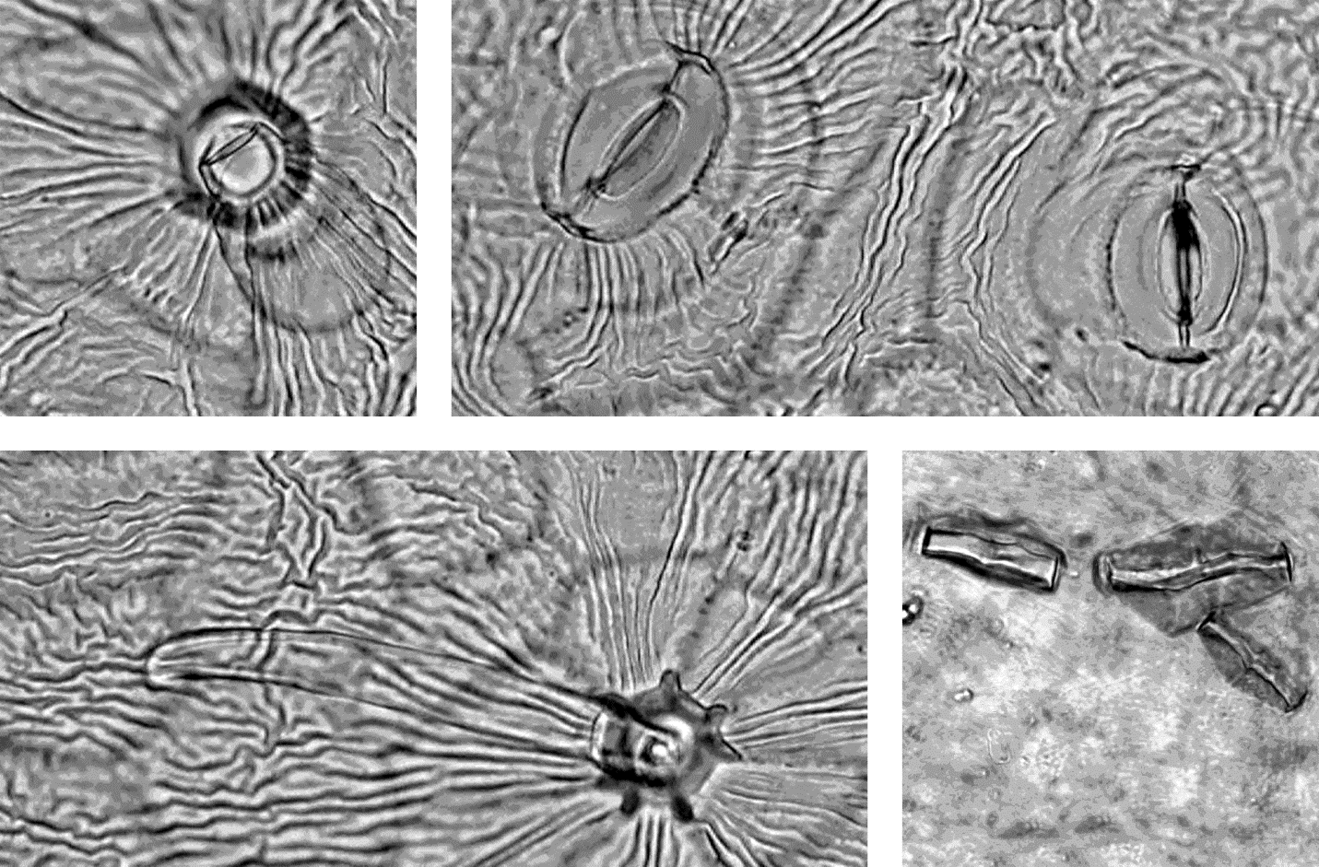
Рисунок 1 – Фасоли обыкновенной плодов створки
1 – фрагмент эпидермиса экзокарпия: а – головчатый волосок (200×), 2 – фрагмент эпидермиса экзокарпия с устьицами: б – складчатость кутикулы (200×), 3 – фрагмент эпидермиса экзокарпия с простым волоском (200×), 4 – призматические кристаллы с диагональным рубчиком (400×).

Определение основных групп биологически активных веществ
Тонкослойная хроматография. Определение проводят методом ТСХ (ОФС «Тонкослойная хроматография»).
Пластинка. ТСХ пластинка со слоем силикагеля, на алюминиевой подложке.
Подвижная фаза (ПФ). Муравьиная кислота безводная—вода—этилацетат 15:20:65.
Испытуемый раствор. Аналитическую пробу сырья измельчают до величины частиц, проходящих сквозь сито с отверстиями размером 2 мм. Помещают 2,0 г измельчённого сырья в колбу вместимостью 100 мл, прибавляют 10 мл спирта 96 %, нагревают на водяной бане с обратным холодильником в течение 10 мин. После охлаждения полученное извлечение фильтруют через беззольный фильтр.
Раствор рутина. В мерную колбу вместимостью 10 мл помещают 5 мг рутина, растворяют в спирте 96 % и доводят объём раствора тем же растворителем до метки.
Реактив для детектирования 1. Дифенилборной кислоты аминоэтилового эфира раствор 1 % в спирте 96 %.
Реактив для детектирования 2. Макрогола 400 раствор спиртовой 5 %.
На линию старта пластинки наносят 50 мкл испытуемого раствора и 2 мкл раствора рутина. Пластинку с нанесёнными пробами сушат на воздухе, помещают в предварительно насыщенную в течение 1 ч камеру с ПФ и хроматографируют восходящим способом. Когда фронт ПФ пройдёт
около 80 – 90 % длины пластинки от линии старта, её вынимают из камеры и сушат до удаления следов растворителей. Хроматограмму опрыскивают реактивом для детектирования 1, сушат, затем обрабатывают раствором для детектирования 2, нагревают при температуре 105–110 °С в течение 3–5 мин и просматривают в УФ-свете при длине волны 365 нм.
Результат. На хроматограмме раствора рутина должна обнаруживаться зона адсорбции с флуоресценцией от жёлтого до жёлто-оранжевого цвета.
На хроматограмме испытуемого раствора должна обнаруживаться зона адсорбции с флуоресценцией голубого цвета, над ней зона адсорбции с флуоресценцией от жёлтого до жёлто-оранжевого цвета на уровне зоны адсорбции рутина, выше зона адсорбции с флуоресценцией от жёлтого до жёлто-оранжевого цвета; допускается обнаружение других зон адсорбции.
ИСПЫТАНИЯ
Влажность. Не более 15,0 % (ОФС «Определение влажности лекарственного растительного сырья и лекарственных средств растительного происхождения»).
Зола общая. Не более 10,0 % (ОФС «Зола общая»).
Зола, нерастворимая в хлористоводородной кислоте. Не более 0,8 % (ОФС «Зола, нерастворимая в хлористоводородной кислоте»).
Измельчённость сырья. Определение проводят в соответствии с ОФС «Определение подлинности, измельчённости и содержания примесей в лекарственном растительном сырье и лекарственных растительных препаратах».
Измельчённое сырьё: частиц, не проходящих сквозь сито с отверстиями размером 7 мм, − не более 5 %; частиц, проходящих сквозь сито с отверстиями размером 0,5 мм, − не более 5 %.
Порошок: частиц, не проходящих сквозь сито с отверстиями размером 2 мм, − не более 5 %; частиц, проходящих сквозь сито с отверстиями размером 0,18 мм, − не более 5 %.
Допустимые примеси. Определение проводят в соответствии с ОФС «Определение подлинности, измельчённости и содержания примесей в лекарственном растительном сырье и лекарственных растительных препаратах».
Почерневшие с обеих сторон створки плодов. Цельное сырьё: не более 8 %.
Другие части растения. Цельное сырьё: не более 3 %.
Органическая примесь. Цельное сырьё, измельчённое сырьё: не более 2 %.
Минеральная примесь. Не более 0,5 %.
Тяжёлые металлы и мышьяк. В соответствии с ОФС «Определение содержания тяжёлых металлов и мышьяка в лекарственном растительном сырье и лекарственных растительных препаратах».
Радионуклиды. В соответствии с ОФС «Определение содержания радионуклидов в лекарственном растительном сырье и лекарственных растительных препаратах».
Остаточные количества пестицидов. В соответствии с ОФС «Определение содержания остаточных пестицидов в лекарственном растительном сырье и лекарственных растительных препаратах».
Заражённость вредителями запасов. В соответствии с ОФС «Определение степени заражённости лекарственного растительного сырья и лекарственных растительных препаратов вредителями запасов».
Микробиологическая чистота. В соответствии с ОФС «Микробиологическая чистота».
КОЛИЧЕСТВЕННОЕ ОПРЕДЕЛЕНИЕ
Сумма флавоноидов. Определение проводят методом спектрофотометрии (ОФС «Спектрофотометрия в ультрафиолетовой и видимой областях»).
Исходный раствор. Аналитическую пробу сырья измельчают до величины частиц, проходящих сквозь сито с размером отверстий 2 мм. Помещают 2,0 г (точная навеска) измельчённого сырья в колбу со шлифом вместимостью 100 мл, прибавляют 50 мл спирта 70 %. Колбу взвешивают с погрешностью ±0,01 г, присоединяют к обратному холодильнику и нагревают на водяной бане в течение 2 часов. Затем колбу охлаждают, взвешивают и при необходимости доводят до первоначальной массы спиртом 70 %. После раствор фильтруют через беззольный фильтр, отбрасывая первые 10 мл фильтрата.
Испытуемый раствор. В мерную колбу вместимостью 25 мл помещают 10,0 мл исходного раствора, прибавляют 5 мл алюминия хлорида раствора 2 % в спирте 70 % и доводят объём раствора до метки спиртом 70 %.
Исходный раствор стандартного образца рутина. В мерную колбу вместимостью 100 мл помещают 0,05 г (точная навеска) фармакопейного стандартного образца рутина, растворяют при нагревании на водяной бане в спирте 70 %, охлаждают и доводят объём раствора тем же растворителем до метки.
Испытуемый раствор стандартного образца рутина. В мерную колбу вместимостью 25 мл помещают 1,0 мл полученного раствора, прибавляют 5 мл алюминия хлорида раствора 2 % в спирте 70 % и 0,1 мл уксусной кислоты ледяной и доводят объём раствора спиртом 70 % до метки.
Раствор сравнения. В мерную колбу вместимостью 25 мл помещают 10,0 мл исходного раствора, прибавляют 0,1 мл уксусной кислоты ледяной и доводят объём раствора спиртом 70 % до метки.
Раствор сравнения стандартного образца рутина. В мерную колбу вместимостью 25 мл помещают 1,0 мл исходного раствора стандартного образца рутина, прибавляют 0,1 мл уксусной кислоты разведённой 30 % и доводят объём раствора спиртом 70 % до метки.
Через 40 минут измеряют оптическую плотность испытуемого раствора на спектрофотометре при длине волны 408 нм в кювете с толщиной слоя 1 см относительно раствора сравнения.
Параллельно измеряют оптическую плотность испытуемого раствора стандартного образца рутина в таких же условиях.
Содержание суммы флавоноидов в пересчёте на рутин в сухом сырье в процентах (X) вычисляют по формуле:
$$Х=\frac{A · а_{0}· Р · 1 · 100 · 25 · 100 }{A_{0} · а · 100 · 25 · 10 · 100 · (100 - W)},$$
где | A₁ | – | оптическая плотность испытуемого раствора;
 | A₀ | – | оптическая плотность испытуемого раствора стандартного образца гиперозида;
 | a | – | навеска сырья, г;
 | a₀ | – | навеска фармакопейного стандартного образца рутина, г;
 | Р | – | содержание рутина в фармакопейном стандартном образце рутина, %;
 | W | – | влажность сырья, %.
Допускается содержание суммы флавоноидов вычислять с использованием удельного показателя поглощения комплекса рутина с хлоридом алюминия в спирте 70 % по формуле:
$X= \frac{A ∙ 25 ∙50 ∙ 100}{248 ∙ a ∙ 10 ∙ (100-W)}$,
где | A | − | оптическая плотность испытуемого раствора;
 | а | − | навеска сырья, г;
 | 248 | − | удельный показатель поглощения комплекса рутина с алюминия хлоридом ($А_{1см}^{1\%}$);
 | W | − | влажность сырья, %.
Экстрактивные вещества. Определение проводят в соответствии с ОФС «Определение содержания экстрактивных веществ в лекарственном растительном сырье и лекарственных растительных препаратах» (метод 1, навеска сырья – 1,0 г, экстрагент – вода).
УПАКОВКА, МАРКИРОВКА И ПЕРЕВОЗКА
В соответствии с ОФС «Упаковка, маркировка и перевозка лекарственного растительного сырья и лекарственных растительных препаратов».
ХРАНЕНИЕ
В соответствии с ОФС «Хранение лекарственного растительного сырья и лекарственных растительных препаратов».

